**ΜΕΡΟΣ Α-2**

**Κωδικοποίηση αυτομάτων Πεπερασμένων καταστάσεων μέσω FSM**



# Μέλη Ομάδας :

**Τμήμα Β2**

**Ομάδα 6**

1. ΗΛΙΑΣ ΔΗΜΑΣ (71347267)
2. ΝΙΚΟΛΑΟΣ ΠΑΠΠΑΣ (47422)
3. ΡΟΜΑΝΙΟΥΚ ΒΙΚΤΩΡ (713242017024)
4. ΤΖΩΡΤΖΗΣ ΑΓΓΕΛΟΣ (18390094)

# **Στόχος και υλοποίηση της εργασίας**

Σκοπός της εργασίας αυτής είναι η δημιουργία αυτομάτων που αναγνωρίζουν τις λεκτικές μονάδες που πρέπει να ξεχωρίζει ο λεκτικός αναλυτής της γλώσσας προγραμματισμού Uni-CLIPS. Αρχικά βρίσκουμε, βάση των προδιαγραφών που μας δίνονται από το έγγραφο της Uni-CLIPS, τις κανονικές εκφράσεις για κάθε κατηγορίας λεκτικής μονάδας και ελέγχουμε μέσω του regexpal ότι έχουμε βρει τις σωστές. Εφόσον δεν έχει παρατηρηθεί κάποιο σφάλμα προχωράμε στην σχεδίαση των διαγραμμάτων των αυτομάτων πρώτα στο χαρτί και στην συνέχεια σε κάποιο πρόγραμμα σχεδίασης (π.χ. Visio), μετά με βάση των διαγραμμάτων σχεδιάζουμε τους πίνακες μετάβασης καθώς και τους επιμέρους κώδικες fsm και τους δοκιμάζουμε στην γραμμή εντολών μαζί με την –trace ώστε να ανιχνεύσουμε τυχόν λάθη. Ύστερα από εξαντλητικούς ελέγχους, εφόσον έχουμε διαπιστώσει ότι οι κώδικες fsm δουλεύουν σωστά, σχεδιάζουμε το ενιαίο μας αυτόματο αρχικά σαν διάγραμμα και μετά ως πίνακα μετάβασης και τέλος σαν αρχείο fsm. Ξαναελέγχουμε για πολλές διαφορετικές περιπτώσεις το ενιαίο μας αρχείο fsm για να βεβαιωθούμε ότι λειτουργεί σωστά.

# **Περιεχόμενα**

Κανονικές Εκφράσεις (Α2-1) 4

Ακέραιοι Αριθμοί (Α2-1.1) 4

Αριθμοί κινητής υποδιαστολής (Α2-1.2) 4

Ονόματα ορισμών και στοιχείων γεγονότων (Α2-1.3) 4

Μεταβλητές (Α2-1.4) 4

Συμβολοσειρές (Α2-1.5) 4

Σχόλια (Α2-1.6) 4

Διαχωριστές (Α2-1.7) 5

Αυτόματα (Α2-2) 5

Αυτόματο Ακεραίων Αριθμών (Α2-2.1) 5

Αυτόματο Αριθμών Κινητής Υποδιαστολής (Α2-2.2) 8

Αυτόματο ονομάτων ορισμών (Α2-2.3) 14

Αυτόματο Μεταβλητών (Α2-2.4) 18

Αυτόματο Συμβολοσειρών (Α2-2.5) 22

Αυτόματο Σχολίων (Α2-2.6) 31

Αυτόματο Διαχωριστών (Α2-2.7) 34

Eνιαίο Αυτόματο (Α2-3) 36

# **Κανονικές Εκφράσεις (Α2-1)**

## **Ακέραιοι αριθμοί (Α2-1.1)**

A Τρόπος (\+|-)?\d

Β Τρόπος (\+|-)?[0-9]*

## **Αριθμοί κινητής υποδιαστολής (Α2-1.2)**

[-+]?([0-9]*[.])?[0-9]+([eE][-+]?[0-9]+)?

## **Ονόματα ορισμών και στοιχείων γεγονότων (Α2-1.3)**

[a-zA-Z]+((-|_)*[0-9]*[a-zA-z]*)*

## **Μεταβλητές (Α2-1.4)**

\?([0-9]*[a-zA-Z]*)+

## **Συμβολοσειρές (Α2-1.5)**

"[^\"\\n"]*(\\(n|\\|\")?[^\"\\n"]*)*"

## **Σχόλια (Α2-1.6)**

Α Τρόπος ;[^;\s]+ ( Θεωρεί σχόλιο όταν υπάρχει ; μια φορά )

Β Τρόπος ;.+ ( Δέχεται σχόλιο που περιέχει 2 ;; Για παράδειγμα ;;This is a commant)

## **Διαχωριστές (Α2-1.7)**

(\s+)

# **Αυτόματα (Α2-2)**

## **Αυτόματο Ακεραίων Αριθμών (Α2-2.1)**

****Σχεδίαγραμμα****

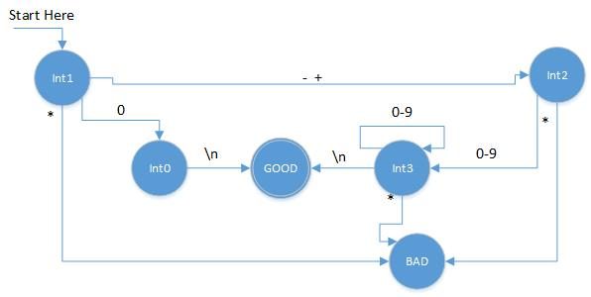

****Πίνακας Καταστάσεων****

|  |  |  |  |  |  |
| --- | --- | --- | --- | --- | --- |
| INT1: | 1-9 | + | - | 0 | * |
|  | INT3 | INT2 | INT2 | INT0 | BAD |
| INT2: | 1-9 | * |  |  |  |
|  | INT3 | BAD |  |  |  |
| INT3: | 0-9 | \n | * |  |  |
|  | INT3 | GOOD | BAD |  |  |
| INT0: | \n | * |  |  |  |
|  | GOOD | BAD |  |  |  |

****Κώδικας FSM****

ints.fsm:

START = INT1

INT1: 1-9 -> INT3

- + -> INT2

0 -> INT0

* -> BAD

INT2: 1-9 -> INT3

* -> BAD

INT3: 0-9 -> INT3

\n -> GOOD

* -> BAD

INT0: \n -> GOOD

* -> BAD

GOOD(OK):

****Ενδεικτικά Τρεξίματα****

****EX1****

**10**

**int1 1 -> int3**

**int3 0 -> int3**

**int3 \n -> good**

**YES**

****EX2****

**-132**

**int1 - -> int2**

**int2 1 -> int3**

**int3 3 -> int3**

**int3 2 -> int3**

**int3 \n -> good**

**YES**

****EX3****

**+45**

**int1 + -> int2**

**int2 4 -> int3**

**int3 5 -> int3**

**int3 \n -> good**

**YES**

****EX4****

0

int1 0 -> int0

int0 \n -> good

YES

****EX5****

**-5.5**

**int1 - -> int2**

**int2 5 -> int3**

**int3 . -> bad**

**fsm: in ints.fsm, state 'bad' input 5 not accepted**

## **Αυτόματο Αριθμών Κινητής Υποδιαστολής (Α2-2.2)**

****Σχεδίαγραμμα****

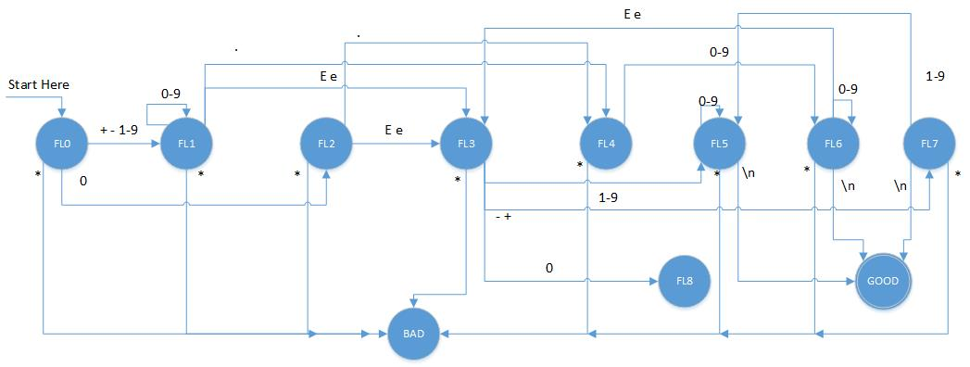

****Πίνακας Καταστάσεων****

|  |  |  |  |  |  |
| --- | --- | --- | --- | --- | --- |
| F0: | - | + | 1-9 | 0 | * |
|  | F1 | F1 | F1 | F2 | BAD |
| F1: | 0-9 | E | e | . | * |
|  | F1 | F3 | F3 | F4 | BAD |
| F2: | . | E | e | * |  |
|  | F4 | F3 | F3 | BAD |  |
| F3: | 1-9 | - | + | 0 | * |
|  | F5 | F7 | F7 | F8 | BAD |
| F4: | 0-9 | * |  |  |  |
|  | F6 | BAD |  |  |  |
| F5: | 0-9 | \n | * |  |  |
|  | F5 | GOOD | BAD |  |  |
| F6: | 0-9 | E | e | \n | * |
|  | F6 | F3 | F3 | GOOD | BAD |
| F7: | 1-9 | * |  |  |  |
|  | F5 | BAD |  |  |  |
| F8: | \n | * |  |  |  |
|  | GOOD | BAD |  |  |  |

****Κώδικας FSM****

floats.fsm:

START = F0

F0: - + -> F1

1-9 -> F1

0 -> F2

* -> BAD

F1: 0-9 -> F1

E e -> F3

. -> F4

* -> BAD

F2: . -> F4

E e -> F3

* -> BAD

F3: 1-9 -> F5

- + -> F7

0 -> F8

* -> BAD

F4: 0-9 -> F6

* -> BAD

F5: 0-9 -> F5

\n -> GOOD

* -> BAD

F6: 0-9 -> F6

E e -> F3

\n -> GOOD

* -> BAD

F7: 1-9 -> F5

* -> BAD

F8: \n -> GOOD

* -> BAD

GOOD(OK):

****Ενδεικτικά Τρεξίματα****

****EX1****

**33.15**

**f1 3 -> f2**

**f2 3 -> f2**

**f2 . -> f3**

**f3 1 -> f3**

**f3 5 -> f3**

**f3 \n -> good**

**YES**

****EX2****

**0.145**

**f1 0 -> f2**

**f2 . -> f3**

**f3 1 -> f3**

**f3 4 -> f3**

**f3 5 -> f3**

**f3 \n -> good**

**YES**

****EX3****

**45,5**

**f1 4 -> f2**

**f2 5 -> f2**

**f2 , -> bad**

**fsm: in floats.fsm,**

**state 'bad' input 5 not accepted**

****EX4****

**3.14e**

**f1 3 -> f2**

**f2 . -> f3**

**f3 1 -> f3**

**f3 4 -> f3**

**f3 e -> f4**

**f4 \n -> bad**

**NO**

****EX5****

**56.5555**

**f1 5 -> f2**

**f2 6 -> f2**

**f2 . -> f3**

**f3 5 -> f3**

**f3 5 -> f3**

**f3 5 -> f3**

**f3 5 -> f3**

**f3 \n -> good**

**YES**

****ΕΧ6****

**132.325e+10**

**f0 1 -> f1**

**f1 3 -> f1**

**f1 2 -> f1**

**f1 . -> f4**

**f4 3 -> f6**

**f6 2 -> f6**

**f6 5 -> f6**

**f6 e -> f3**

**f3 + -> f7**

**f7 1 -> f5**

**f5 0 -> f5**

**f5 \n -> good**

**YES**

****EX7****

**+32.54e1**

**f0 + -> f1**

**f1 3 -> f1**

**f1 2 -> f1**

**f1 . -> f4**

**f4 5 -> f6**

**f6 4 -> f6**

**f6 e -> f3**

**f3 1 -> f5**

**f5 \n -> good**

**YES**

****EX8****

**32.32**

**f0 3 -> f1**

**f1 2 -> f1**

**f1 . -> f4**

**f4 3 -> f6**

**f6 2 -> f6**

**f6 \n -> good**

**YES**

****EX9****

**-13131ee2**

**f0 - -> f1**

**f1 1 -> f1**

**f1 3 -> f1**

**f1 1 -> f1**

**f1 3 -> f1**

**f1 1 -> f1**

**f1 e -> f3**

**f3 e -> bad**

**fsm: in floats.fsm, state 'bad' input 2 not accepted**

****EX10****

**+3232.67eeee-10**

**f0 + -> f1**

**f1 3 -> f1**

**f1 2 -> f1**

**f1 3 -> f1**

**f1 2 -> f1**

**f1 . -> f4**

**f4 6 -> f6**

**f6 7 -> f6**

**f6 e -> f3**

**f3 e -> bad**

**fsm: in floats.fsm, state 'bad' input e not accepted**

## **Αυτόματο ονομάτων ορισμών (Α2-2.3)**

****Σχεδίαγραμμα****

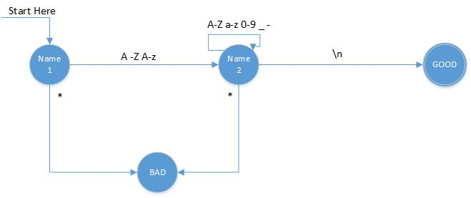

****Πίνακας Καταστάσεων****

|  |  |  |  |  |  |  |  |
| --- | --- | --- | --- | --- | --- | --- | --- |
| NAME1 | A-Z | a-z | * |  |  |  |  |
|  | NAME2 | NAME2 | BAD |  |  |  |  |
| NAME2 | A-Z | a-z | 0-9 | - | _ | \n | * |
|  | NAME2 | NAME2 | NAME2 | NAME2 | NAME2 | NAME2 | BAD |

****Κώδικας FSM****

names.fsm:

START = NAME1

NAME1:A-Z a-z -> NAME2

* -> bad

NAME2:A-Z a-z -> NAME2

0-9 -> NAME2

- -> NAME2

_ -> NAME2

* -> BAD

\n -> GOOD

GOOD(OK):

****Ενδεικτικά Τρεξίματα****

****EX1****

**variable-1**

**name1 v -> name2**

**name2 a -> name2**

**name2 r -> name2**

**name2 i -> name2**

**name2 a -> name2**

**name2 b -> name2**

**name2 l -> name2**

**name2 e -> name2**

**name2 - -> name2**

**name2 1 -> name2**

**name2 \n -> good**

**YES**

****EX2****

**tavli**

**name1 \t -> bad**

**fsm: in names.fsm, state 'bad' input t not accepted**

****EX3****

**disdiastatos-pinakas**

**name1 d -> name2**

**name2 i -> name2**

**name2 s -> name2**

**name2 d -> name2**

**name2 i -> name2**

**name2 a -> name2**

**name2 s -> name2**

**name2 t -> name2**

**name2 a -> name2**

**name2 t -> name2**

**name2 o -> name2**

**name2 s -> name2**

**name2 - -> name2**

**name2 p -> name2**

**name2 i -> name2**

**name2 n -> name2**

**name2 a -> name2**

**name2 k -> name2**

**name2 a -> name2**

**name2 s -> name2**

**name2 \n -> good**

**YES**

****EX4****

**tatic/facts**

**name1 s -> name2**

**name2 t -> name2**

**name2 a -> name2**

**name2 t -> name2**

**name2 i -> name2**

**name2 c -> name2**

**name2 / -> bad**

**fsm: in names.fsm,**

**state 'bad' input f not accepted**

****EX5****

**Ammount\**

**name1 A -> name2**

**name2 m -> name2**

**name2 m -> name2**

**name2 o -> name2**

**name2 u -> name2**

**name2 n -> name2**

**name2 t -> name2**

**name2 \ -> bad**

**fsm: in names.fsm,**

**state 'bad' input \n not accepted**

## **Αυτόματο Μεταβλητών (Α2-2.4)**

****Σχεδίαγραμμα****

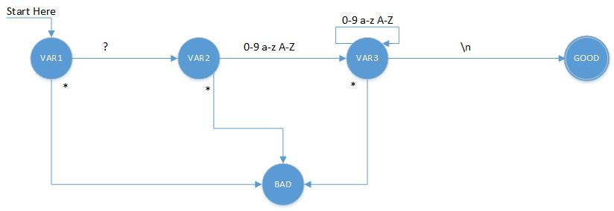

**Πίνακας Καταστάσεων**

|  |  |  |  |  |  |
| --- | --- | --- | --- | --- | --- |
| VAR1 | ? | * |  |  |  |
|  | VAR2 | BAD |  |  |  |
| VAR2 | 0-9 | a-z | A-Z | * |  |
|  | VAR3 | VAR3 | VAR3 | BAD |  |
| VAR3 | 0-9 | a-z | A-Z | * | \n |
|  | VAR3 | VAR3 | VAR3 | BAD | GOOD |

****Κώδικας FSM****

variables.fsm:

START = VAR1

VAR1: ? -> VAR2

* -> BAD

VAR2: a-z A-z 0-9 -> VAR3

* -> BAD

VAR3: a-z A-z 0-9 -> VAR3

\n -> GOOD

* -> BAD

GOOD(OK):

****Ενδεικτικά Τρεξίματα****

****EX1****

**?test**

**var1 ? -> var2**

**var2 t -> var3**

**var3 e -> var3**

**var3 s -> var3**

**var3 t -> var3**

**var3 \n -> good**

**YES**

****EX2****

**?xyz**

**var1 ?-> var2**

**var2 x -> var3**

**var3 y -> var3**

**var3 z -> var3**

**\n**

**var3 \n -> good**

**YES**

****EX3****

**?lolisnotfun**

**var1 ? -> var2**

**var2 l -> var3**

**var3 o -> var3**

**var3 l -> var3**

**var3 i -> var3**

**var3 s -> var3**

**var3 n -> var3**

**var3 o -> var3**

**var3 t -> var3**

**var3 f -> var3**

**var3 u -> var3**

**var3 n -> var3**

**var3 \n -> good**

**YES**

****EX4****

**?ABCDEf**

**var1 ? -> var2**

**var2 A -> var3**

**var3 B -> var3**

**var3 C -> var3**

**var3 D -> var3**

**var3 E -> var3**

**var3 f -> var3**

**var3 \n -> good**

**YES**

****EX5****

**?iloveairsoft**

**var1 ? -> var2**

**var2 i -> var3**

**var3 l -> var3**

**var3 o -> var3**

**var3 v -> var3**

**var3 e -> var3**

**var3 a -> var3**

**var3 i -> var3**

**var3 r -> var3**

**var3 s -> var3**

**var3 o -> var3**

**var3 f -> var3**

**var3 t -> var3**

**var3 \n -> good**

**YES**

## **Αυτόματο Συμβολοσειρών (Α2-2.5)**

****Σχεδίαγραμμα****

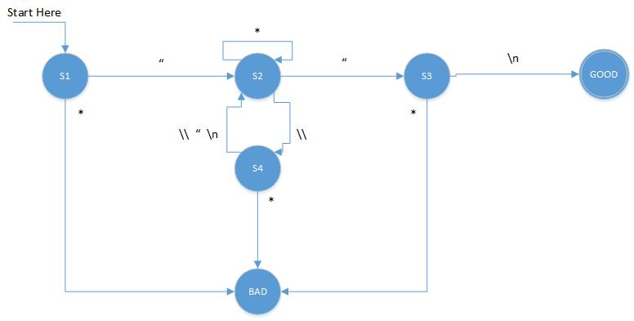

****Πίνακας Καταστάσεων****

|  |  |  |  |  |
| --- | --- | --- | --- | --- |
| S0: | “ | * |  |  |
|  | S1 | BAD |  |  |
| S1: | \\ | “ | * |  |
|  | S3 | S2 | S1 |  |
| S2: | \n | * |  |  |
|  | GOOD | BAD |  |  |
| S3: | \\ | n | “ | * |
|  | S1 | S1 | S1 | BAD |

****Κώδικας FSM****

strings.fsm:

START = S1

S1: " -> S2

* -> BAD

S2: \\ -> S3

" -> S4

* -> S2

S3: \\ -> S2

" -> S3

n -> S3

* -> BAD

S4: \n -> GOOD

* -> BAD

GOOD(OK):

****Ενδεικτικά Τρεξίματα****

****ΕΧ1****

**viktor is my name010101"**

**s1 " -> s2**

**s2 v -> s2**

**s2 i -> s2**

**s2 k -> s2**

**s2 t -> s2**

**s2 o -> s2**

**s2 r -> s2**

**s2 \s -> s2**

**s2 i -> s2**

**s2 s -> s2**

**s2 \s -> s2**

**s2 m -> s2**

**s2 y -> s2**

**s2 \s -> s2**

**s2 n -> s2**

**s2 a -> s2**

**s2 m -> s2**

**s2 e -> s2**

**s2 0 -> s2**

**s2 1 -> s2**

**s2 0 -> s2**

**s2 1 -> s2**

**s2 0 -> s2**

**s2 1 -> s2**

**s2 " -> s3**

**s3 \n -> good**

**YES**

****ΕΧ2****

**"my name is \n viktor haha"**

**s1 " -> s2**

**s2 m -> s2**

**s2 y -> s2**

**s2 \s -> s2**

**s2 n -> s2**

**s2 a -> s2**

**s2 m -> s2**

**s2 e -> s2**

**s2 \s -> s2**

**s2 i -> s2**

**s2 s -> s2**

**s2 \s -> s2**

**s2 \ -> s4**

**s4 n -> s2**

**s2 \s -> s2**

**s2 v -> s2**

**s2 i -> s2**

**s2 k -> s2**

**s2 t -> s2**

**s2 o -> s2**

**s2 r -> s2**

**s2 \s -> s2**

**s2 h -> s2**

**s2 a -> s2**

**s2 h -> s2**

**s2 a -> s2**

**s2 " -> s3**

**s3 \n -> good**

**YES**

****ΕΧ3****

**"\nHAHA\"Hello there231232143DWA#$@(#@(#&("**

**s1 " -> s2**

**s2 \ -> s4**

**s4 n -> s2**

**s2 H -> s2**

**s2 A -> s2**

**s2 H -> s2**

**s2 A -> s2**

**s2 \ -> s4**

**s4 " -> s2**

**s2 H -> s2**

**s2 e -> s2**

**s2 l -> s2**

**s2 l -> s2**

**s2 o -> s2**

**s2 \s -> s2**

**s2 t -> s2**

**s2 h -> s2**

**s2 e -> s2**

**s2 r -> s2**

**s2 e -> s2**

**s2 2 -> s2**

**s2 3 -> s2**

**s2 1 -> s2**

**s2 2 -> s2**

**s2 3 -> s2**

**s2 2 -> s2**

**s2 1 -> s2**

**s2 4 -> s2**

**s2 3 -> s2**

**s2 D -> s2**

**s2 W -> s2**

**s2 A -> s2**

**s2 # -> s2**

**s2 $ -> s2**

**s2 @ -> s2**

**s2 ( -> s2**

**s2 # -> s2**

**s2 @ -> s2**

**s2 ( -> s2**

**s2 # -> s2**

**s2 & -> s2**

**s2 ( -> s2**

**s2 " -> s3**

**s3 \n -> good**

**YES**

****ΕΧ4****

**"My name is ""**

**s1 " -> s2**

**s2 M -> s2**

**s2 y -> s2**

**s2 \s -> s2**

**s2 n -> s2**

**s2 a -> s2**

**s2 m -> s2**

**s2 e -> s2**

**s2 \s -> s2**

**s2 i -> s2**

**s2 s -> s2**

**s2 \s -> s2**

**s2 " -> s3**

**s3 " -> bad**

**fsm: in strings.fsm, state 'bad' input \n not accepted**

****ΕΧ5****

**"viktoeasd\t23232"**

**s1 " -> s2**

**s2 v -> s2**

**s2 i -> s2**

**s2 k -> s2**

**s2 t -> s2**

**s2 o -> s2**

**s2 e -> s2**

**s2 a -> s2**

**s2 s -> s2**

**s2 d -> s2**

**s2 \ -> s4**

**s4 t -> bad**

**fsm: in strings.fsm, state 'bad' input 2 not accepted**

****ΕΧ6****

**"232AD#@@\""**

**s1 " -> s2**

**s2 2 -> s2**

**s2 3 -> s2**

**s2 2 -> s2**

**s2 A -> s2**

**s2 D -> s2**

**s2 # -> s2**

**s2 @ -> s2**

**s2 @ -> s2**

**s2 \ -> s4**

**s4 " -> s2**

**s2 " -> s3**

**s3 \n -> good**

**YES**

****ΕΧ7****

**"AD3232D??????///"**

**s1 " -> s2**

**s2 A -> s2**

**s2 D -> s2**

**s2 3 -> s2**

**s2 2 -> s2**

**s2 3 -> s2**

**s2 2 -> s2**

**s2 D -> s2**

**s2 ? -> s2**

**s2 ? -> s2**

**s2 ? -> s2**

**s2 ? -> s2**

**s2 ? -> s2**

**s2 ? -> s2**

**s2 / -> s2**

**s2 / -> s2**

**s2 / -> s2**

**s2 " -> s3**

**s3 \n -> good**

**YES**

****ΕΧ8****

**"32325da\n**

**s1 " -> s2**

**s2 3 -> s2**

**s2 2 -> s2**

**s2 3 -> s2**

**s2 2 -> s2**

**s2 5 -> s2**

**s2 d -> s2**

**s2 a -> s2**

**s2 \ -> s4**

**s4 n -> s2**

**s2 \n -> s2**

**s2 EOF -> s2**

**NO**

****ΕΧ9****

**"vadada432@**

**s1 " -> s2**

**s2 v -> s2**

**s2 a -> s2**

**s2 d -> s2**

**s2 a -> s2**

**s2 d -> s2**

**s2 a -> s2**

**s2 4 -> s2**

**s2 3 -> s2**

**s2 2 -> s2**

**s2 @ -> s2**

**s2 \n -> s2**

**s2 EOF -> s2**

**NO**

****ΕΧ10****

**c3232"**

**s1 c -> bad**

## **Αυτόματο Σχολίων (Α2-2.6)**

****Σχεδίαγραμμα****

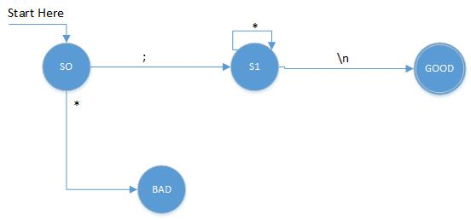

****Πίνακας Καταστάσεων****

|  |  |  |
| --- | --- | --- |
| COM0 | ; | * |
|  | COM1 | BAD |
| COM1 | \n | * |
|  | GOOD | COM1 |

****Κώδικας FSM****

comments.fsm:

START = COM0

COM0: ; -> COM1

* -> BAD

COM1: \n -> GOOD

* -> COM1

GOOD(OK):

****Ενδεικτικά Τρεξίματα****

**EX1**

;dada32

com0 ; -> com1

com1 d -> com1

com1 a -> com1

com1 d -> com1

com1 a -> com1

com1 3 -> com1

com1 2 -> com1

com1 \n -> good

YES

**EX2**

;;3232sda

com0 ; -> com1

com1 ; -> com1

com1 3 -> com1

com1 2 -> com1

com1 3 -> com1

com1 2 -> com1

com1 s -> com1

com1 d -> com1

com1 a -> com1

com1 \n -> good

YES

**EX3**

;3232;3232;

com0 ; -> com1

com1 3 -> com1

com1 2 -> com1

com1 3 -> com1

com1 2 -> com1

com1 ; -> com1

com1 3 -> com1

com1 2 -> com1

com1 3 -> com1

com1 2 -> com1

com1 ; -> com1

com1 \n -> good

YES

**EX4**

23232;daz

com0 2 -> bad

fsm: in coms.fsm, state 'bad' input 3 not accepted

**EX5**

;;;;;;

com0 ; -> com1

com1 ; -> com1

com1 ; -> com1

com1 ; -> com1

com1 ; -> com1

com1 ; -> com1

com1 \n -> good

YES

## **Αυτόματο Διαχωριστών (Α2-2.7)**

****Σχεδίαγραμμα****

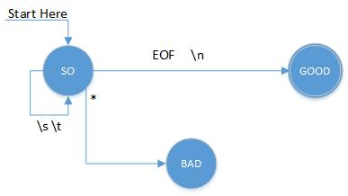

****Πίνακας Καταστάσεων****

|  |  |  |  |  |  |
| --- | --- | --- | --- | --- | --- |
| B0 | \t | \s | \n | EOF | * |
|  | B0 | B0 | GOOD | GOOD | BAD |

****Κώδικας FSM****

break.fsm:

START = B0

B0: \s \t-> B0

EOF -> GOOD

\n -> GOOD

* -> BAD

GOOD(OK):

****Ενδεικτικά Τρεξίματα****

**EX1**

b0 \s -> b0

b0 \n -> good

YES

**EX2**

b0 \t -> b0

b0 \t -> b0

b0 \n -> good

YES

**EX3**

b0 \s -> b0

b0 \s -> b0

b0 \t -> b0

b0 \t -> b0

b0 \n -> good

YES

**EX4**

d a d

b0 \s -> b0

b0 d -> bad

fsm: in breaks.fsm, state 'bad' input \s not accepted

## **Eνιαίο Αυτόματο (Α2-3)**

****Σχεδίαγραμμα****

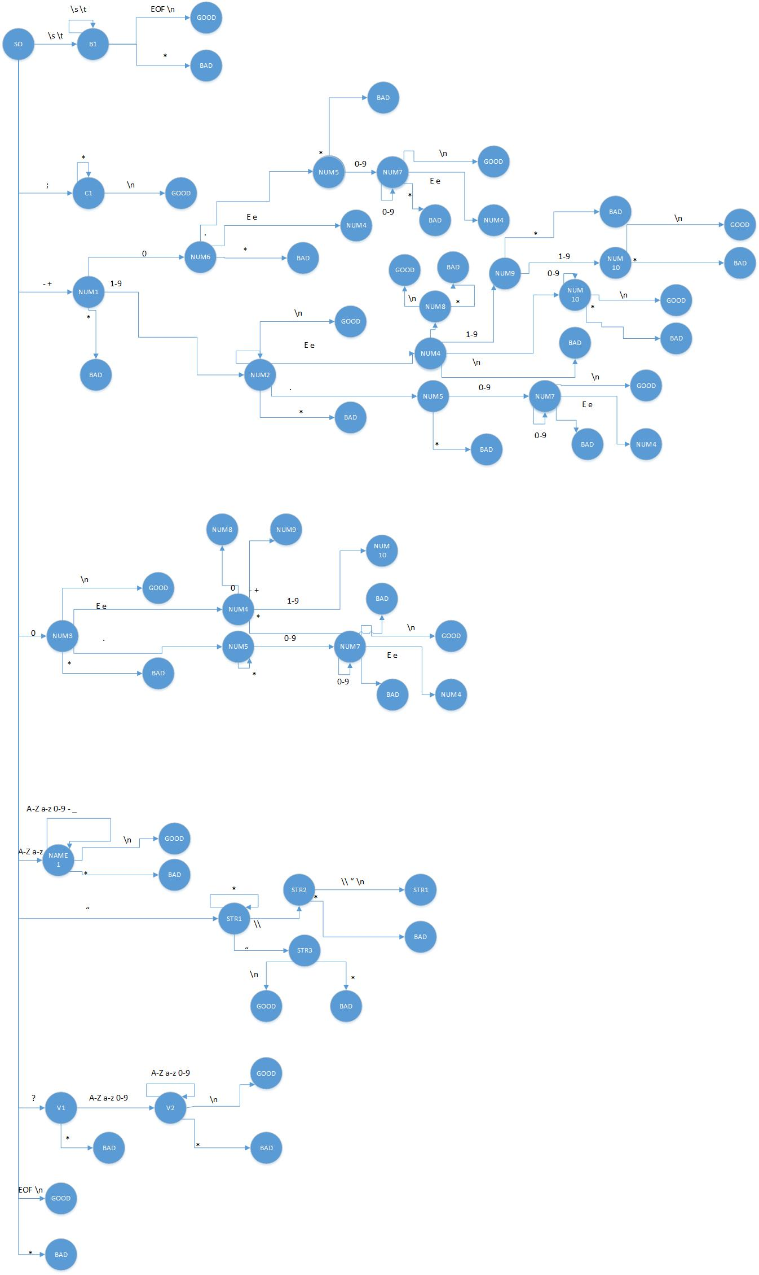

**Πίνακας Καταστάσεων**

|  |  |  |  |  |  |  |  |  |  |  |  |
| --- | --- | --- | --- | --- | --- | --- | --- | --- | --- | --- | --- |
| S0 | \s | \t | - + | 1-9 | 0 | A-Z a-z | “ | ? | EOF | \n | * |
|  | B1 | B1 | NUM1 | NUM2 | NUM3 | NAME1 | STR1 | V1 | GOOD | GOOD |  |
| B1 | \s \t | \n EOF |  |  |  |  |  |  |  |  |  |
|  | B1 | GOOD |  |  |  |  |  |  |  |  |  |
| C1 | \n | * |  |  |  |  |  |  |  |  |  |
|  | GOOD | C1 |  |  |  |  |  |  |  |  |  |
| NUM1 | 0 | 1-9 | * |  |  |  |  |  |  |  |  |
|  | NUM6 | NUM2 |  |  |  |  |  |  |  |  |  |
| NUM2 | \n | E e | 0-9 | . | * |  |  |  |  |  |  |
|  | GOOD | NUM4 | NUM2 | NUM5 |  |  |  |  |  |  |  |
| NUM3 | \n | E e | . | * |  |  |  |  |  |  |  |
|  | GOOD | NUM4 | NUM5 |  |  |  |  |  |  |  |  |
| NUM4 | 0 | - + | 1-9 | * |  |  |  |  |  |  |  |
|  | NUM8 | NUM9 | NUM10 |  |  |  |  |  |  |  |  |
| NUM5 | 0-9 | * |  |  |  |  |  |  |  |  |  |
|  | NUM7 |  |  |  |  |  |  |  |  |  |  |
| NUM6 | . | E e | * |  |  |  |  |  |  |  |  |
|  | NUM5 | NUM4 |  |  |  |  |  |  |  |  |  |
| NUM7 | 0-9 | \n | E e | * |  |  |  |  |  |  |  |
|  | NUM7 | GOOD | NUM4 |  |  |  |  |  |  |  |  |
| NUM8 | \n | * |  |  |  |  |  |  |  |  |  |
|  | GOOD | BAD |  |  |  |  |  |  |  |  |  |
| NUM9 | 1-9 | * |  |  |  |  |  |  |  |  |  |
|  | NUM10 | BAD |  |  |  |  |  |  |  |  |  |
| NUM10 | 0-9 | \n | * |  |  |  |  |  |  |  |  |
|  | NUM10 | GOOD |  |  |  |  |  |  |  |  |  |
| NAME1 | A-Z a-z | 0-9 | - | _ | \n | * |  |  |  |  |  |
|  | NAME1 | NAME1 | NAME1 | NAME1 | GOOD |  |  |  |  |  |  |
| STR1 | \\ | “ | * |  |  |  |  |  |  |  |  |
|  | STR2 | STR3 | STR1 |  |  |  |  |  |  |  |  |
| STR2 | \\ | “ | n | * |  |  |  |  |  |  |  |
|  | STR1 | STR1 | STR1 | BAD |  |  |  |  |  |  |  |
| STR3 | \n | * |  |  |  |  |  |  |  |  |  |
|  | GOOD |  |  |  |  |  |  |  |  |  |  |
| V1 | A-Z a-z | 0-9 | * |  |  |  |  |  |  |  |  |
|  | V2 | V2 |  |  |  |  |  |  |  |  |  |
| V2 | A-Z a-z | 0-9 | \n | * |  |  |  |  |  |  |  |
|  | V2 | V2 | GOOD |  |  |  |  |  |  |  |  |

****Κώδικας FSM****

all.fsm:

**START = S0**

**S0: \s \t -> B1**

**; -> C1**

**- + -> NUM1**

**1-9 -> NUM2**

**0 -> NUM3**

**A-Z a-z -> NAME1**

**" -> STR1**

**? -> V1**

**EOF -> GOOD**

**\n -> GOOD**

**\* -> BAD**

**B1: \s \t -> B1**

**\n EOF-> GOOD**

**\* -> BAD**

**C1: \n -> GOOD**

**\* -> C1**

**NUM1: 0 -> NUM6**

**1-9 -> NUM2**

**\* -> BAD**

**NUM2: \n -> GOOD**

**E e -> NUM4**

**0-9 -> NUM2**

**. -> NUM5**

**\* -> BAD**

**NUM3: \n -> GOOD**

**E e -> NUM4**

**. -> NUM5**

**\* -> BAD**

**NUM4: 0 -> NUM8**

**- + -> NUM9**

**1-9 -> NUM10**

**\* -> BAD**

**NUM5: 0-9 -> NUM7**

**\* -> BAD**

**NUM6: . -> NUM5**

**E e -> NUM4**

**\* -> BAD**

**NUM7: 0-9 -> NUM7**

**\n -> GOOD**

**E e -> NUM4**

**\* -> BAD**

**NUM8: \n -> GOOD**

**\* -> BAD**

**NUM9: 1-9 -> NUM10**

**\* -> BAD**

**NUM10: 0-9 -> NUM10**

**\n -> GOOD**

**\* -> BAD**

**NAME1: A-Z a-z -> NAME1**

**0-9 -> NAME1**

**- -> NAME1**

**_ ->NAME1**

**\* -> BAD**

**\n -> GOOD**

**STR1: \\ -> STR2**

**" -> STR3**

**\* -> STR1**

**STR2: \\ -> STR1**

**" -> STR1**

**n -> STR1**

**\* -> BAD**

**STR3: \n -> GOOD**

**\* -> BAD**

**V1: a-z A-Z 0-9 -> V2**

**\* -> BAD**

**V2: a-z A-Z 0-9 -> V2**

**\n -> GOOD**

**\* -> BAD**

**GOOD(OK):**

**Επίσης για το ενιάιο αυτόματο συνενώσμαμε το fsm αρχείο για τους ακεραίους με αυτό για τους αριθμούς κινητής υποδιαστολής σε ένα αρχείο που είναι γενικά για τους αριθμούς. Ο κώδικας αυτός βρισκεται απο κάτω:**

**START = N0**

**N0: - + -> N1**

**1-9 -> N2**

**0 -> N3**

**\* -> BAD**

**N1: 0 -> N6**

**1-9 -> N2**

**\* -> BAD**

**N2: \n -> GOOD**

**E e -> N4**

**0-9 -> N2**

**. -> N5**

**\* -> BAD**

**N3: \n -> GOOD**

**E e -> N4**

**. -> N5**

**\* -> BAD**

**N4: 0 -> N8**

**- + ->N9:**

**1-9 -> N10**

**\* -> BAD**

**N5: 0-9 -> N7**

**\* -> BAD**

**N6: . -> N5**

**E e -> N4**

**\* -> BAD**

**N7: 0-9 -> N7**

**\n -> GOOD**

**E e -> N4**

**\* -> BAD**

**N8: \n -> GOOD**

**\* -> BAD**

**N9: 1-9 -> N10**

**\* -> BAD**

**N10: 0-9 -> N10**

**\n -> GOOD**

**\* -> BAD**

**GOOD(OK):**

****Ενδεικτικά Τρεξίματα**(Ενιαίο)**

****EX1****

**5**

**s0 5 -> num2**

**num2 \n -> good**

**YES**

****EX2****

**+8**

**s0 + -> num1**

**num1 8 -> num2**

**num2 \n -> good**

**YES**

****EX3****

**-115**

**s0 - -> num1**

**num1 1 -> num2**

**num2 1 -> num2**

**num2 5 -> num2**

**num2 \n -> good**

**YES**

****EX4****

**0.1215415**

**s0 0 -> num3**

**num3 . -> num5**

**num5 1 -> num7**

**num7 2 -> num7**

**num7 1 -> num7**

**num7 5 -> num7**

**num7 4 -> num7**

**num7 1 -> num7**

**num7 5 -> num7**

**num7 \n -> good**

**YES**

****EX5****

**;213451//'[[P]0-**

**s0 ; -> c1**

**c1 2 -> c1**

**c1 1 -> c1**

**c1 3 -> c1**

**c1 4 -> c1**

**c1 5 -> c1**

**c1 1 -> c1**

**c1 / -> c1**

**c1 / -> c1**

**c1 ' -> c1**

**c1 [ -> c1**

**c1 [ -> c1**

**c1 P -> c1**

**c1 ] -> c1**

**c1 0 -> c1**

**c1 - -> c1**

**c1 \n -> good**

**YES**

****EX6****

**?1254WETGFEDFGEW**

**s0 ? -> v2**

**v2 1 -> v3**

**v3 2 -> v3**

**v3 5 -> v3**

**v3 4 -> v3**

**v3 W -> v3**

**v3 E -> v3**

**v3 T -> v3**

**v3 G -> v3**

**v3 F -> v3**

**v3 E -> v3**

**v3 D -> v3**

**v3 F -> v3**

**v3 G -> v3**

**v3 E -> v3**

**v3 W -> v3**

**v3 \n -> good**

**YES**

****EX7****

**?12**

**s0 ? -> v2**

**v2 1 -> v3**

**v3 2 -> v3**

**v3 \t -> bad**

****EX8****

**s0 \n -> good**

**YES**

****EX9****

**s0 EOF -> good**

**YES**

# **Τελικό πόρισμα και σχόλια στην εργασία**

**Ύστερα από την υλοποίηση των αυτομάτων και εξαντλητικούς ελέγχους** δεν έχει βρεθεί κάποιο σφάλμα, τα αποτελέσματα στην εκτέλεση των αρχείων fsm είναι τα αναμενόμενα οπότε δεν υπήρχε κάποια θέμα που χρειαζόταν διόρθωση που σημαίνει ότι τα αυτόματα μας λειτουργούν σωστά και μπορούν να χρησιμοποιηθούν στον λεκτικό αναλυτή μας.

# **Αρμοδιότητες των μελών τις ομάδας**

Ηλίας Δήμας (Συντονιστής ομάδας): Δημιουργία κώδικα fsm, πίνακες μετάβασης

**Νικόλαος Παππάς: Σχεδιασμός διαγραμμάτων αυτομάτων, πίνακες μετάβασης**

**Ρομανιούκ Βίκτωρ: Δημιουργία κανονικών εκφράσεων, συγγραφή αρχείου τεκμηρίωσης**

**Τζώρτζης Άγγελος: Δημιουργία κώδικα fsm, συγγραφή αρχείου τεκμηρίωσης**